Yazılım Gereksinim Analizi
v1.3
Bireysel Silahlanma
ve Suç Analizi

15/11/2023
İçerik
İçerik ii
Değiştirme Geçmişi ii

1. Giriş 1
1.1 Amaç 1
1.2 Hedef Kitle 1
1.3 Ürün Kapsamı 1
2. Genel Tanımlama 2
2.1 Ürün Fonksiyonları 2
2.2 Ortam, Teknoloji ve Donanımı 2
2.3 Zaman Çizelgesi 3
2.4 Gantt Diyagramı 3
2.5 Use Case (Kullanıcı Senaryosu) Diyagramı 4
2.6 Varlık İlişki (Entity Relation) Diyagramı 5
2.7 Sınıf (Class) Diyagramı 6
3. İşlevsel ve İşlevsel Olmayan Gereksinimler 7
3.1 İşlevsel Gereksinimler 7
3.2 İşlevsel Olmayan Gereksinimler 7

Giriş

Amaç
Sivil silahlanma ile işlenen suçlar arasında korelasyon olup olmadığını görüntülemek.

Hedef Kitle
- Araştırmacılar

  - Silahlanma ve suçla ilgili istatistiksel veri ve analizlere erişmek isteyen uzman kişiler.

- İnternet Sitesi Ziyaretçileri

  - Silahlanma ve suç konularında bilgi sahibi olmak isteyen vatandaşlar.

Ürün Kapsamı
Bireysel silahlanma ve suç oranları arasındaki ilişkiyi analiz ederek; bilgilendirici ve eğitici bir kaynak sağlamayı amaçlamaktadır. İnternet sitesinin kapsamı şu ana özellikleri içerir:

- Sivil silahlanma oranları, suç istatistikleri ve bunların coğrafi dağılımı üzerine görsel sunumlar.

- Kanunlara uyan vatandaşların silahlanma hakları ve hakların toplum üzerindeki etkileri hakkında bilgilendirici yazılar.

- Kullanıcıların kendi deneyimlerini ve görüşlerini paylaşmaları için sohbet bölümü.

Genel Tanımlama

Ürün Fonksiyonları
İnternet sitesinin temel işlevleri:

- Sivil silahlanma oranları, suç ve benzeri istatistiklerin interaktif haritalar ve grafikler aracılığıyla görselleştirilmesi,

- Kullanıcıların farklı parametreler seçerek veri setlerini özelleştirebilmesi,

- Kullanıcı yorumları ve geri bildirimlerinin alınması ve yönetilmesi,

- Kullanıcıların anlık mesajlaşma ve tartışma imkanı,

- Sivil silahlanma haklarına dair eğitici videolar ve bilgilendirici içerikler olacaktır.

Ortam, Teknoloji ve Donanımı

- Web site altyapısı için bir VPS ve domain kiralanacak.

- Web kazıma için Python’ın BeautifulSoup kütüphanesi,

- Backend için C#, API’ler için ADO.NET ve ASP.NET Core,

- Frontend için React.js, tasarım kısmında TailwindCSS,

- Veritabanı için MySQL kullanılacak.

Zaman Çizelgesi
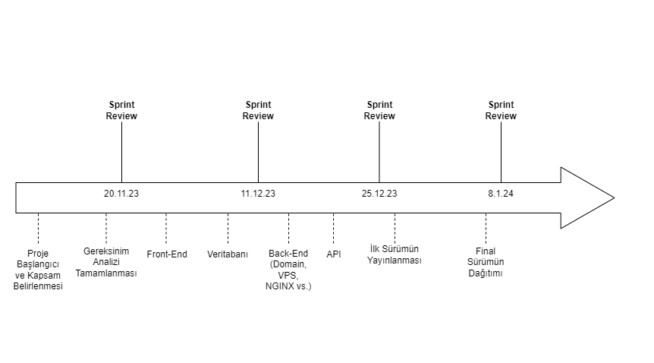

Gantt Diyagramı
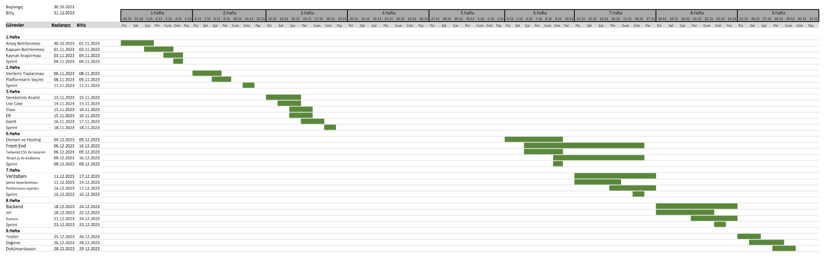

Kullanım Senaryosu (Use Case) Diyagramı
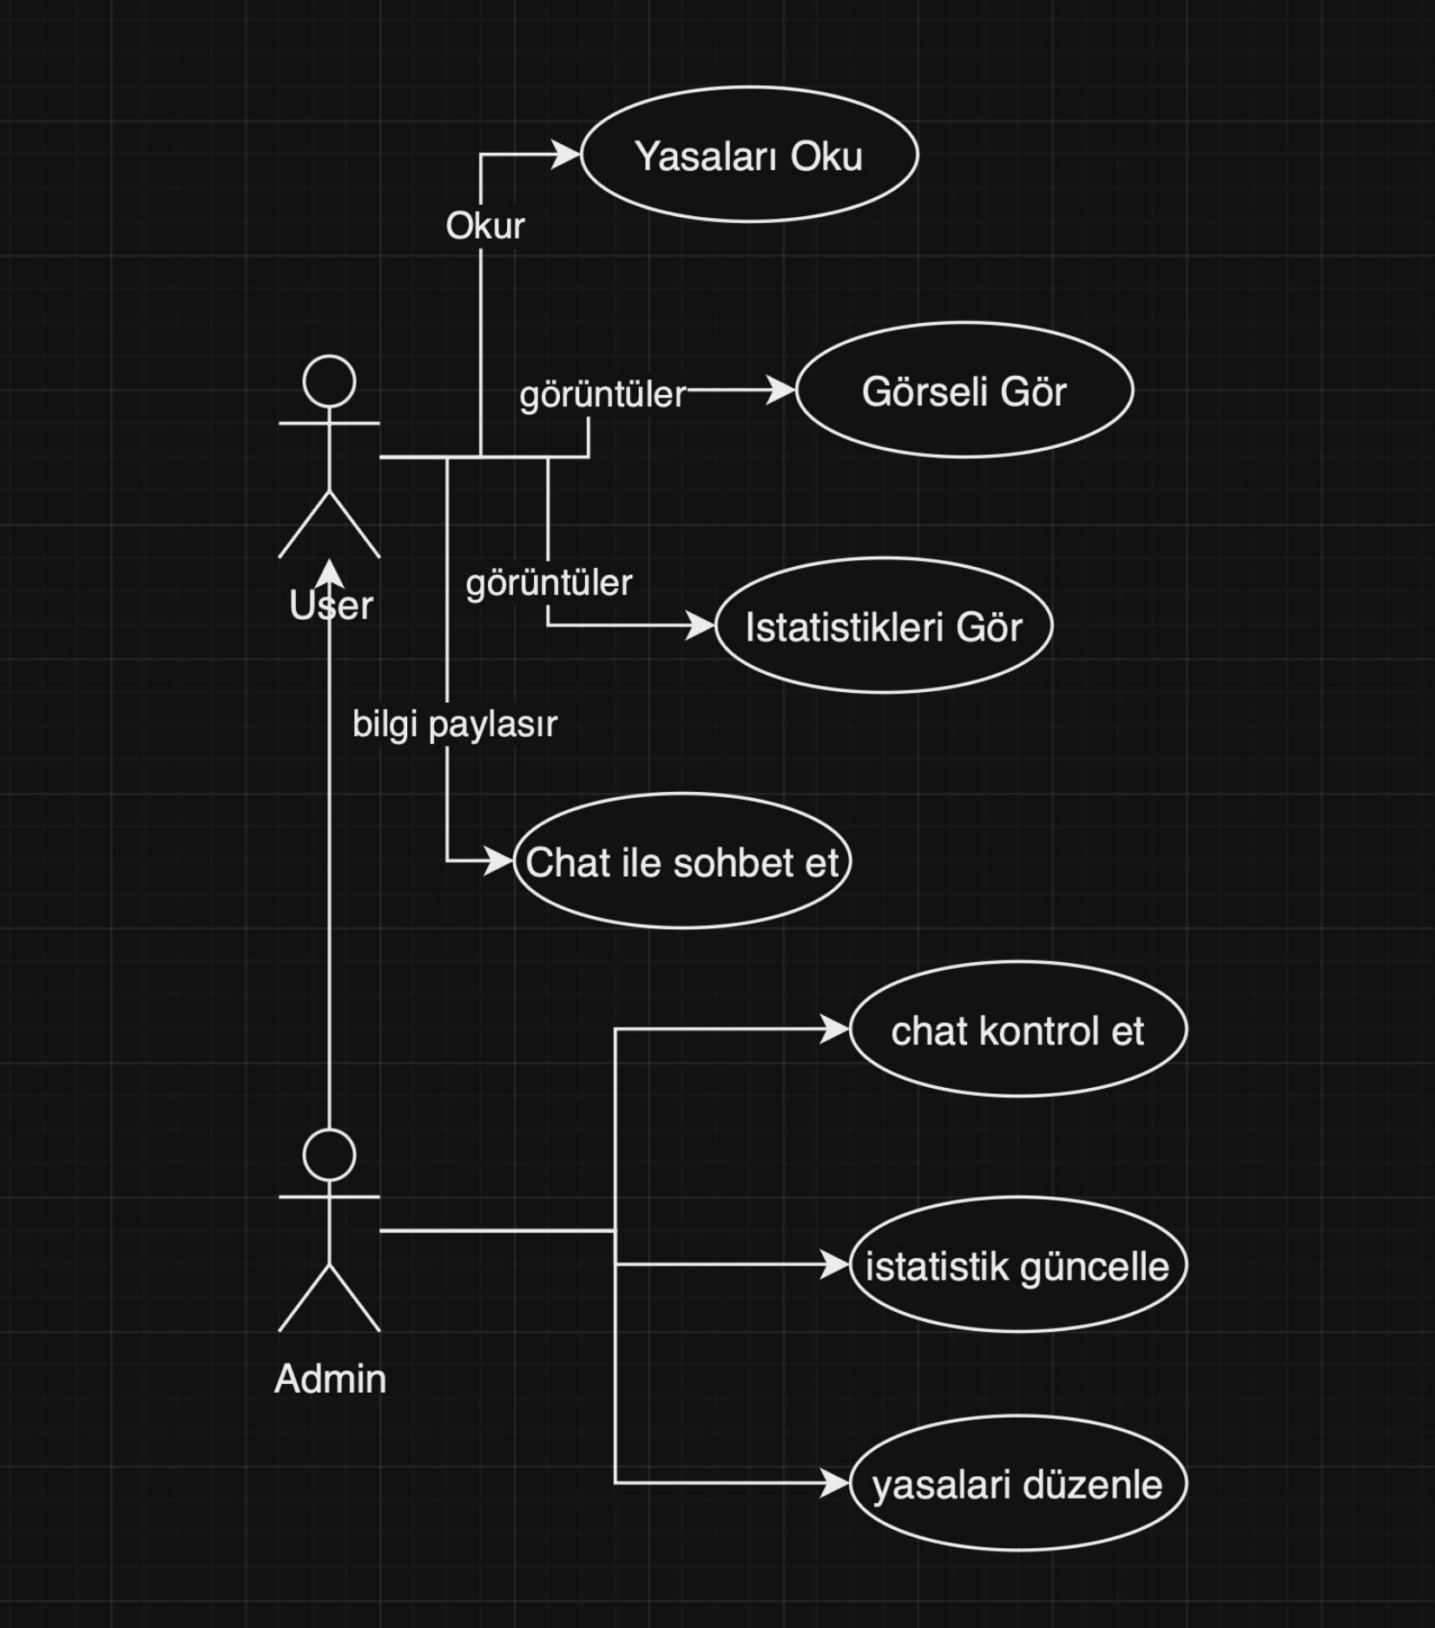

Varlık İlişki (Entity Relation) Diyagramı
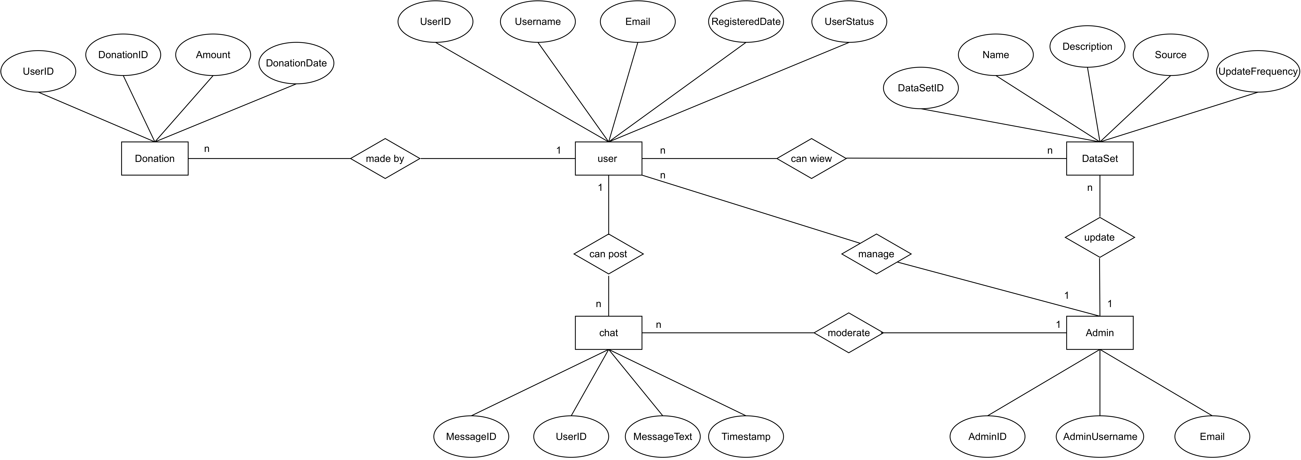

Sınıf (Class) Diyagramı
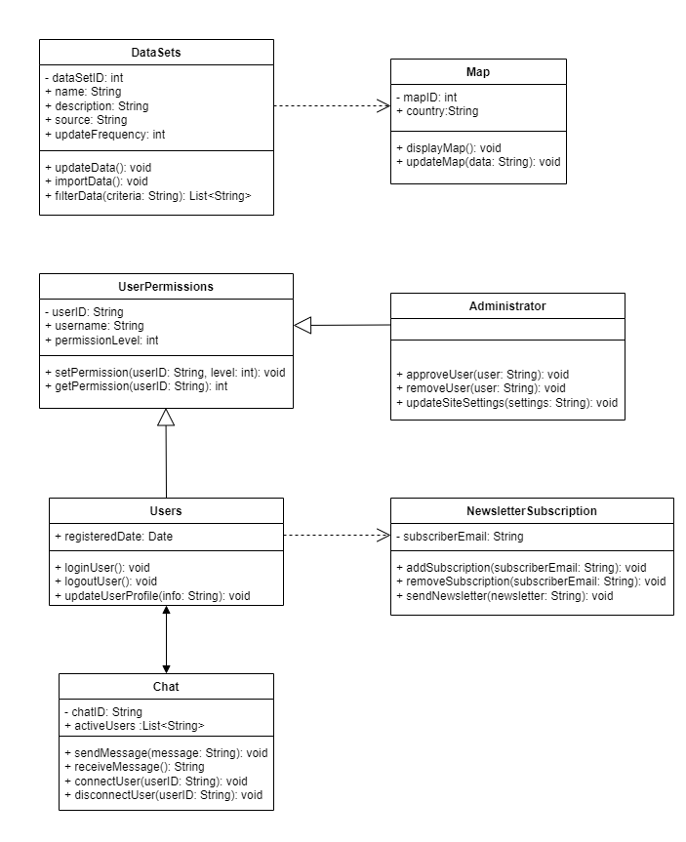

İşlevsel ve İşlevsel Olmayan Gereksinimler

İşlevsel Gereksinimler
- Sistem, sivil silahlanma oranları ve suç istatistiklerini interaktif haritalar ve grafikler aracılığıyla görselleştirebilmeli.

- Kullanıcılar, farklı parametreler seçerek veri setlerini özelleştirebilmeli.

- Kullanıcılar yorum yapabilmeli ve geri bildirimlerini sisteme iletebilmeli.

- Kullanıcılar, anlık mesajlaşma ve tartışma imkanına sahip olabilmeli.

- Sistem, sivil silahlanma haklarına dair eğitici videolar ve bilgilendirici içerikleri sunabilmeli.

İşlevsel Olmayan Gereksinimler
- Web sitesi, farklı cihazlar ve tarayıcılar üzerinde sorunsuz erişilebilir olmalı.

- Kullanıcı verileri güvenli bir şekilde saklanmalı ve işlenmeli.

- Sistem, veri kaybını önlemek için yedekleme ve felaket kurtarma planlarına sahip olmalı.

